「中學生網站」註冊，看這裡
8/29正式開放之後，註冊注意事項
因網站更新，所有同學都必須重新註冊，才能投稿。
帳號:mail
密碼:英文大小寫含符號、數字
網址
https://www.shs.edu.tw/Identity/Account/Login
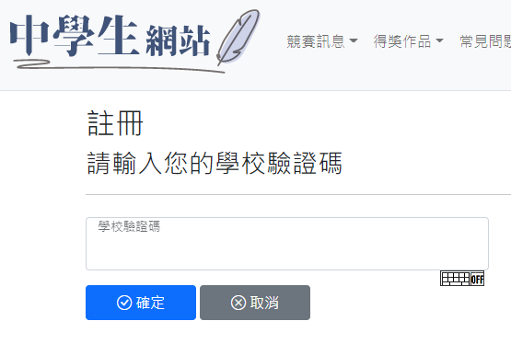
shshylc091308

